Österreichische Küche

1. ließ den Text:
Die Österreichische Küche wird oft mit der Wiener Küche gleichgesetzt. Neben den eigenständigen regionalen Traditionen wurde sie vor allem von Kochtraditionen aus Ungarn, Böhmen und Norditalien beeinflusst. Gerichte und Zubereitungsarten wurden oft übernommen und in die eigene Küche integriert und angepasst, als Beispiel kann man das Gulasch nennen. International bekannt ist die Österreichische Küche vor allem für ihre Mehl- und Süßspeisen sowie für Gerichte wie den Tafelspitz oder das Wiener Schnitzel.
- Übersetze die Wörter ins Tschechische!
gleichsetzen |  | anpassen
eigenständigen |  | Das Mehlspeis
Das Gericht |  | beeinflusst
Der Zubereitungsart |  | Neben
übernehmen |  | Das Schnitzel
3. Fragen zum Text- beantworte die Fragen/otázky k textu, odpověz na otázky:
- Mit welcher Küche wird die Österreichische Küche gleichgesetzt?
................................................................................................
- Welche Länder haben die österreichische Küche beeinflusst?
.................................................................................................

Tafelspitz
Tafelspitz Apfelkren Schnittlauchsauce
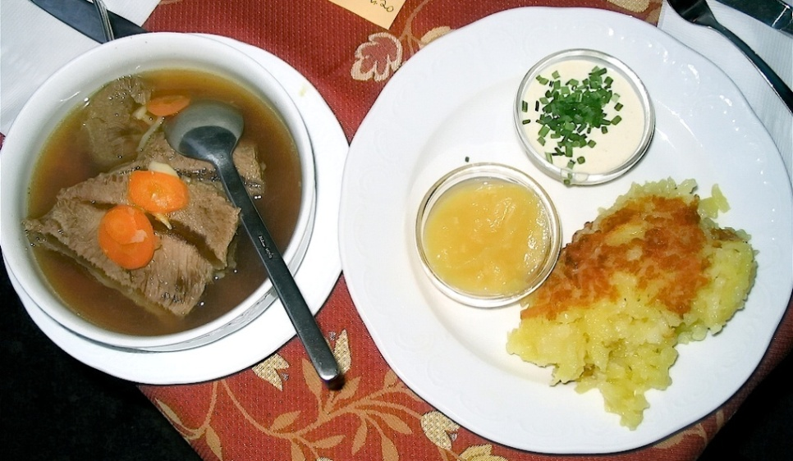
Kartoffelschmarrn
- Ordne die Wörter den Definitionen zu!
Tafelspitz Schnittlauchsauce Apfelkren Kartoffelschmarrn
- .............................. Als Beilage vor allem zu Fleischgerichten ; gekochte Kartoffeln Arden gestampft oder gerieben und mit Mehl und Salz zu einer bröseligen Masse verarbeitet, dann in Butterschmalz oder Pflanzenöl knusprig gebraten.
- ………………………Mischung aus geriebenem Meerrettich , geraspelten, säuerlichen Äpfeln und Rahm. Gewürzt wird er mit Zitronensaft, Salz und etwas Zucker.
- ............................... eine Samtsauce (aus Mehlschwitze und Fleischbrühe), die zum Schluss reichlich mit feingeschnittenem Schnittlauch vollendet wird. In der klassischen Küche wird sie vor allem zu gekochtem Fleisch oder Fisch serviert.
- ..............................Es besteht aus im Ganzen mit Suppengrün in Wasser oder Fleischbrühe gekochtem Knöpfel oder Schwanzstück.
- Wie heißen diese österreichische Spezialitäten/ jak se jmenují tyto rakouské speciality:
1.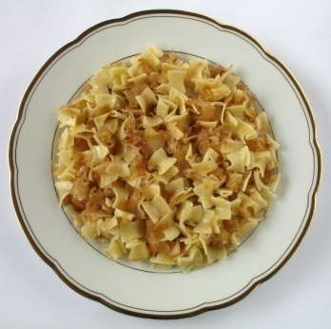 2. 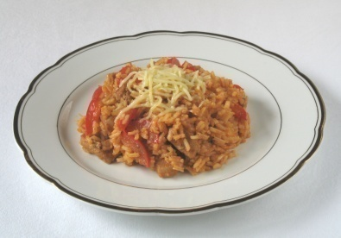 3. 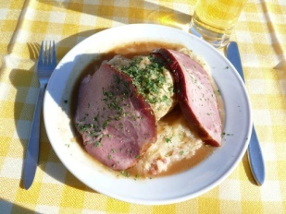
……………………… ………………………. ………………………
4. 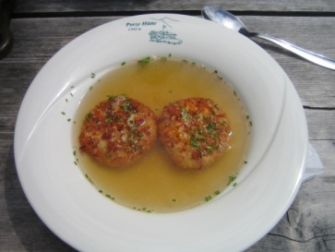 5.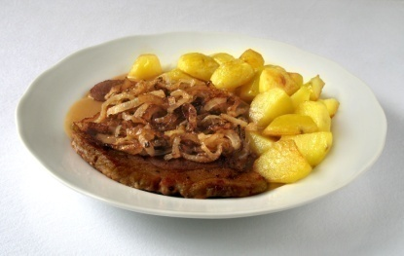 6.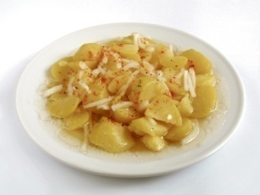
………………………. ……………………………… ………………………
7. 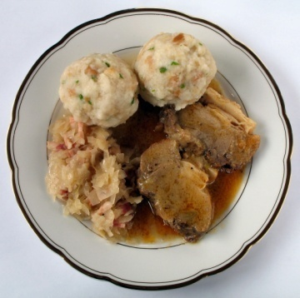 8.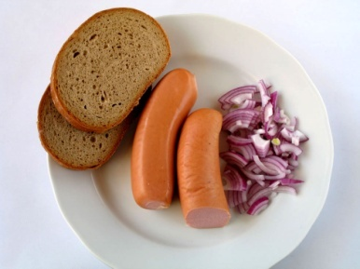 9. 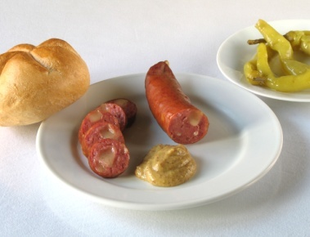

………………………………. ………………………… ………………………………

a)Zwiebelrostbraten b) Schweinsbraten c) Küsekrainer d)Knackwurst e)Krautfleckerl f) Kaspressknoedelsuppe g)Kartoffelsalat h)Reisfleisch i) Geselchtes mit Kraut und Knödel

Die richtigen Antworten findest du unter: http://de.wikipedia.org/wiki/%C3%96sterreichische_K%C3%BCche
Lese das Rezept für die Zubereitung des Kartoffelsalates auf den Webseiten:
http://www.chefkoch.de/rezepte/158711069500551/Original-Wiener-Erdaepfelsalat.html
mache Notizen, schreibe die unbekannten Wörter heraus.

......................................................................................................................................................................................................................................................................................................................................................................................................................................................................................................................................................................................................................................................................................................................
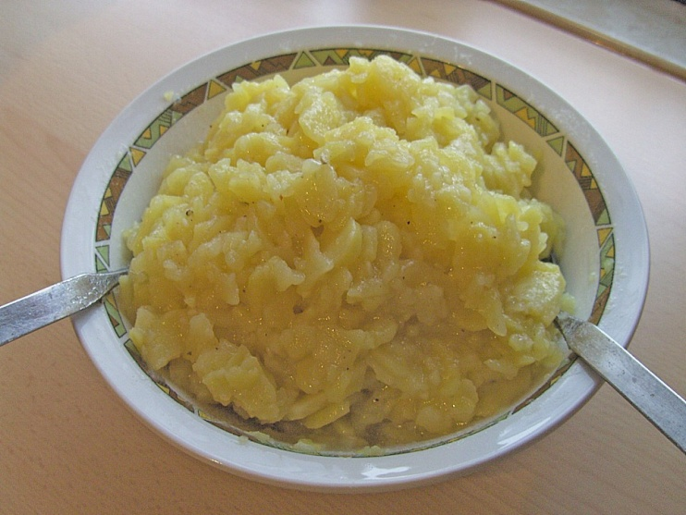

výsledky:
2.
gleichsetzen | Ztotoznit | anpassen | přizpůsobit
eigenständigen | nezávislý | Das Mehlspeis | moučník
Das Gericht | pokrm | beeinflusst | ovlivněný
Der Zubereitungsart | Způsob přípravy | Neben | vedle
übernehmen | převzít | Das Schnitzel | řízek

1.Die Österreichische Küche wird oft mit der Wiener Küche gleichgesetzt. 2.Ungarn, Böhmen und Norditalien

1Kartoffelschmarrn
2Apfelkren
3Schnittlauchsauce
4Tafelspitz

- a) Krautfleckerl b) Reisfleisch c) Geselchtes mit Kraut und Knödel d) Kaspressknoedelsuppe e) Zwiebelrostbraten f) Kartoffelsalat g) Schweinsbraten h) Knackwurst i) Küsekrainer

zdroje:

NEZNÁMÝ. wikipedia.de [online]. [cit. 19.5.2013]. Dostupný na WWW: http://upload.wikimedia.org/wikipedia/commons/6/66/Tafelspitz-01.jpg
NEZNÁMÝ. wikipedia.de [online]. [cit. 19.5.2013]. Dostupný na WWW: http://de.wikipedia.org/wiki/Kartoffelschmarrn
NEZNÁMÝ. wikipedia.de [online]. [cit. 19.5.2013]. Dostupný na WWW: http://de.wikipedia.org/wiki/Apfelkren
NEZNÁMÝ. wikipedia.de [online]. [cit. 19.5.2013]. Dostupný na WWW: http://de.wikipedia.org/wiki/Schnittlauchsauce
NEZNÁMÝ. wikipedia.de [online]. [cit. 19.5.2013]. Dostupný na WWW: http://de.wikipedia.org/wiki/Tafelspitz
NEZNÁMÝ. wikipedia.de [online]. [cit. 19.5.2013]. Dostupný na WWW: http://upload.wikimedia.org/wikipedia/commons/3/3f/Krautfleckerl.jpg
NEZNÁMÝ. wikipedia.de [online]. [cit. 19.5.2013]. Dostupný na WWW: http://upload.wikimedia.org/wikipedia/commons/b/b7/Reisfleisch.jpg
NEZNÁMÝ. wikipedia.de [online]. [cit. 19.5.2013]. Dostupný na WWW: http://upload.wikimedia.org/wikipedia/commons/0/0d/Afood_z04.jpg
NEZNÁMÝ. wikipedia.de [online]. [cit. 19.5.2013]. Dostupný na WWW: http://upload.wikimedia.org/wikipedia/commons/7/7c/Kaspressknoedelsuppe.JPG
NEZNÁMÝ. wikipedia.de [online]. [cit. 19.5.2013]. Dostupný na WWW: http://upload.wikimedia.org/wikipedia/commons/5/53/Zwiebelrostbraten.jpg
NEZNÁMÝ. wikipedia.de [online]. [cit. 19.5.2013]. Dostupný na WWW: http://upload.wikimedia.org/wikipedia/commons/5/5e/Kartoffelsalat.jpg
NEZNÁMÝ. wikipedia.de [online]. [cit. 19.5.2013]. Dostupný na WWW: http://upload.wikimedia.org/wikipedia/commons/9/9e/Schweinsbraten.jpg
NEZNÁMÝ. wikipedia.de [online]. [cit. 19.5.2013]. Dostupný na WWW: http://upload.wikimedia.org/wikipedia/commons/7/70/Knackwurst.jpg
NEZNÁMÝ. wikipedia.de [online]. [cit. 19.5.2013]. Dostupný na WWW: http://upload.wikimedia.org/wikipedia/commons/8/82/K%C3%A4sekrainer.jpg
NEZNÁMÝ. chefkoch.de [online]. [cit. 19.5.2013]. Dostupný na WWW: http://www.chefkoch.de/rezepte/158711069500551/Original-Wiener-Erdaepfelsalat.html

